第十届大学生基础医学创新研究暨实验设计论坛基础临床组检验医学赛道初审圆满完成

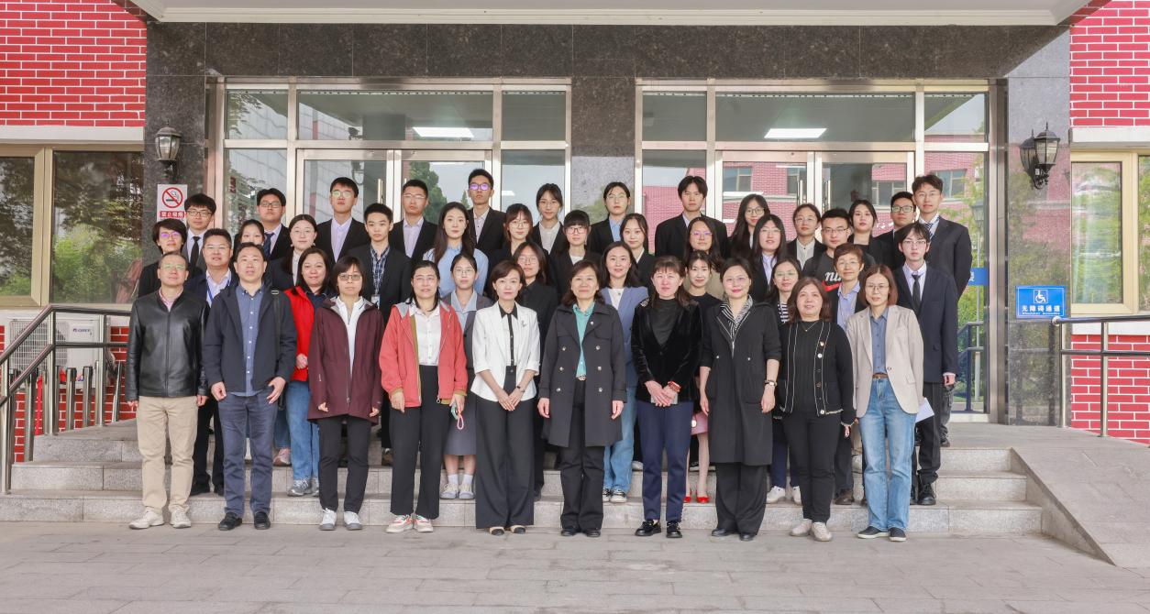
2024年4月25日，第十届大学生基础医学创新研究暨实验设计论坛基础临床组的检验医学赛道的初审答辩在首都医科大学燕京医学院顺利举行。本届论坛的检验医学赛道校级初审工作由燕京医学院承办。初审共分为作品提交审核和答辩两个环节，本环节是论坛的重要组成部分，旨在筛选出具有创新性和实用性的研究项目，并为下一阶段北部赛区的比赛输送优秀作品。
学院高度重视，本次初审答辩由学院教学办张巨主任主持，杨红院长结合本届论坛的背景和目标发表讲话，鄢雯副院长等院领导出席。
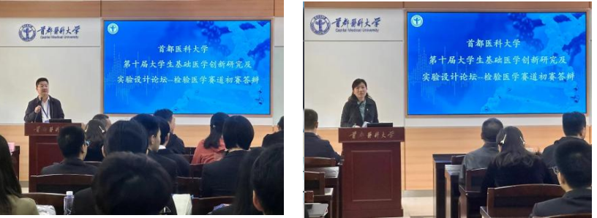
在初审答辩中，来自学校的各支参赛学生团队展示了他们在检验医学领域的创新研究成果和实验设计，并对评审专家提出的问题进行详细解答。评审专家们根据项目的科学性、创新性、实用性以及答辩表现等多个方面进行了综合评估，并提出了宝贵的意见和建议。

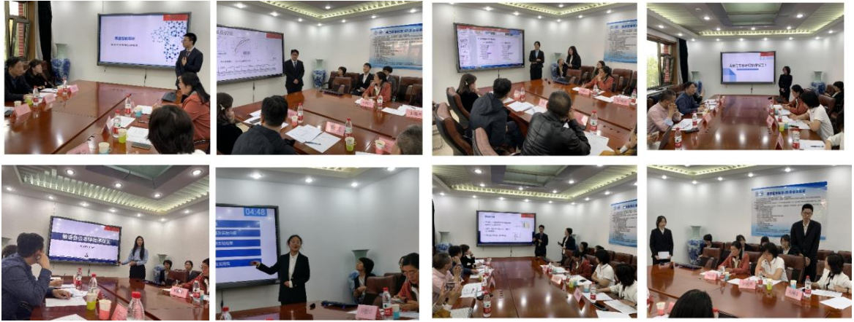
经过激烈的角逐和严格的评审，最终成功评选出优秀项目进入下一轮比赛。这些项目不仅展示了大学生在基础医学领域的创新能力和实践精神，也为推动检验医学的发展和进步贡献了新的思路和方法。
此次初审答辩的成功举办，不仅为参赛学生团队提供了一个展示自我、交流学习的平台，也为论坛的后续进程奠定了坚实的基础。相信在接下来的比赛中，这些优秀的项目将继续展现其独特的魅力和价值，为检验医学的发展注入新的活力和动力。

教学办、 检验学学系

